Pedido de Informações nº. ______/2014

Excelentíssimo Senhor
Presidente da Câmara Municipal de Vereadores
Ver. FERNANDO VALLE
Canela/RS

Senhor Presidente.

Os Vereadores signatários, no uso de suas atribuições legais e regimentais, solicitam que após aprovado em Plenário seja encaminhada à Administração Municipal PEDIDO DE INFORMAÇÕES para que seja informado:

Como relação a obra de pavimentação da Rua Amalia Optiz, e lateral da Cônego João Marquesi no bairro Jardim das Fontes:
- Cópia do contrato e aditivos se houver;
- Cópia das planilhas de medições;
- Cópia do cronograma físico financeiro;
- Relatório que contenha a situação atual da obra;

JUSTIFICATIVA:

As informações solicitadas atendem a questionamentos da comunidade local, bem como as funções de fiscalização e controle que cabe ao legislador, contidas na constituição federal, lei orgânica Municipal e Regimento Interno.

Câmara Municipal de Canela/RS, 12 de setembro de 2014.
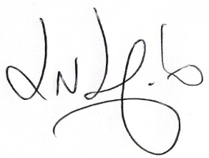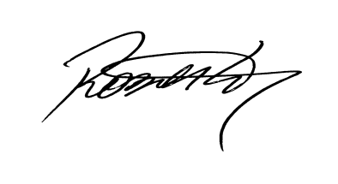
Luciano Melo Vilmar Santos Roberto Grulke Vereador PMDB Vereador PMDB Vereador PMDB

